噪声时序切片与编码器容量
全部从旧小块B轻量解码器出发；分开比较增强、加宽、加深、下采样顺序。均为固定三折×双种子内部开发评价。
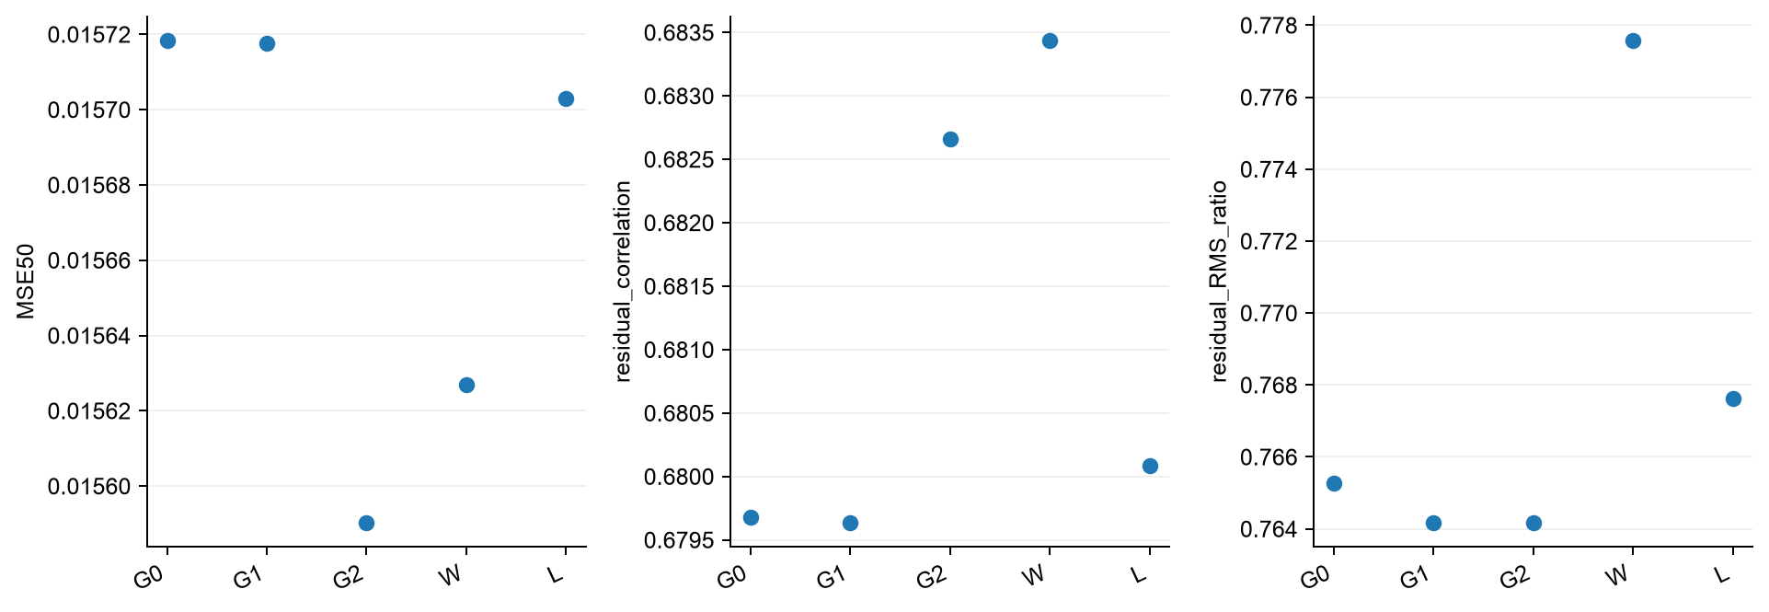
设置 G0原B；G1可见边对称噪声σ0.02；G2为80%且至少240秒时序片段，增强概率均50%。W通道48/96/192/384；L块数2/2/8/2。
图是什么 共同50%重建：G2较G0约改善0.815%；W约0.582%；G1与L变化更小。六对模型配对，不能当六个独立队列。
结果与问题 已有小幅重建变化，但不足以替代原B；查看分类与种子方向后决定是否继续。
来源见本包 来源清单.json；完整数值、配对结果与代码另附。

重建小幅改善没有变成一致分类收益
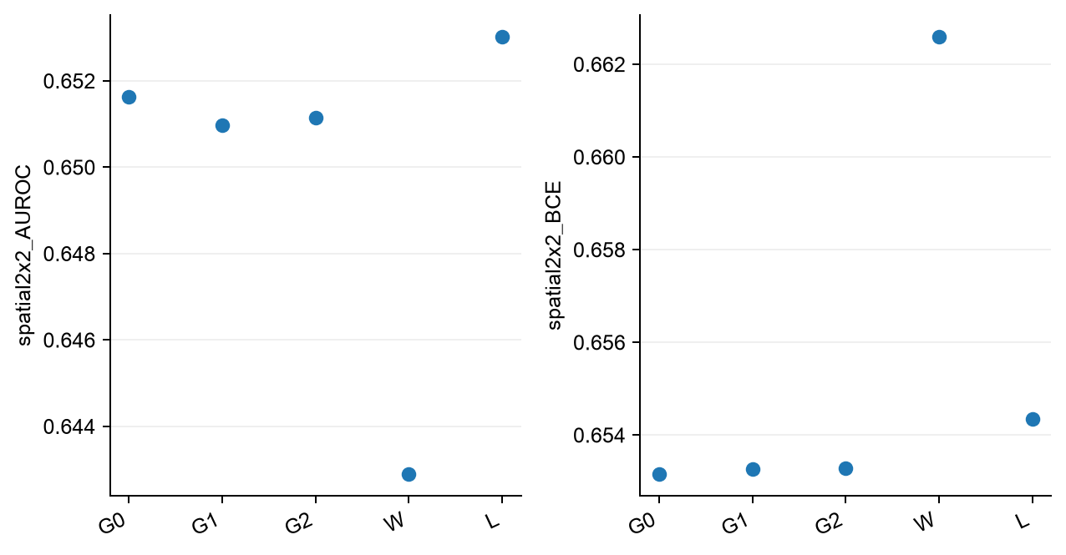
设置 训练100轮、固定LR1e-4、batch8、AdamW wd0.01。B/L分区读出1152，W为1536，另有GAP和PCA256维数控制。
图是什么 G0 AUROC0.65164；G1 0.65097，G2 0.65115，W 0.64289，L 0.65303。L的两个种子方向相反。
结果与问题 这是内部验证，分类器也在该验证集选C，不能与完整966人外层AUROC约0.70直接排名。当前配方没有一致分类收益。
来源见本包 来源清单.json；完整数值、配对结果与代码另附。

延迟下采样改善了重建
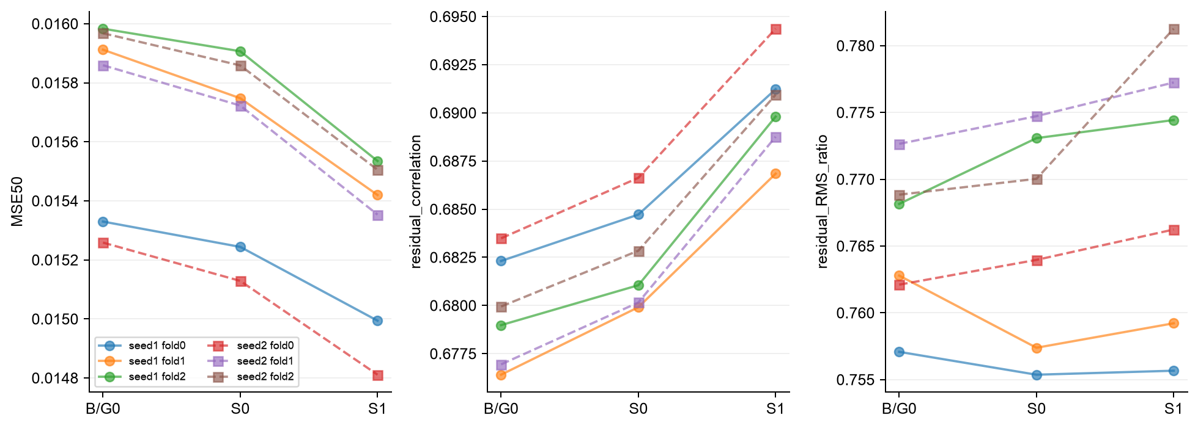
设置 S0/S1参数均6,278,308、配对初始化。S0先空间合并再处理；S1先在细网格处理最后两块再合并。共同桥接与位置接口保持匹配。
图是什么 S1相对S0六对共同50%重建都改善，均值MSE下降约2.13%；残差相关也上升。
结果与问题 这是调整顺序的有效重建证据；与B比较还混入桥接和位置接口变化，不能把差异全归于顺序。
来源见本包 来源清单.json；完整数值、配对结果与代码另附。

下采样改变没有改善冻结分类
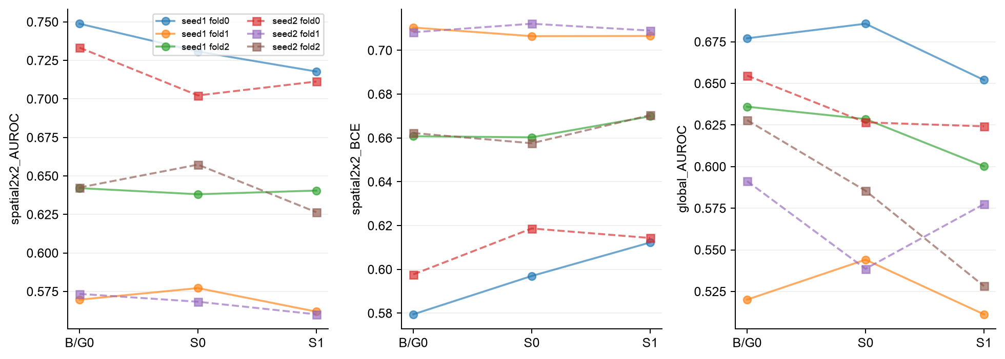
设置 相同1152维主读出；另有288维全局辅助读出。三折×双种子，100轮，轻量B解码器。
图是什么 S0→S1的1152维AUROC从0.64568降到0.63636；两个种子均值都下降。288维也没有反转。
结果与问题 保留S1作为重建机制对照；当时没有因重建更好就替换疾病分类基线。
来源见本包 来源清单.json；完整数值、配对结果与代码另附。

